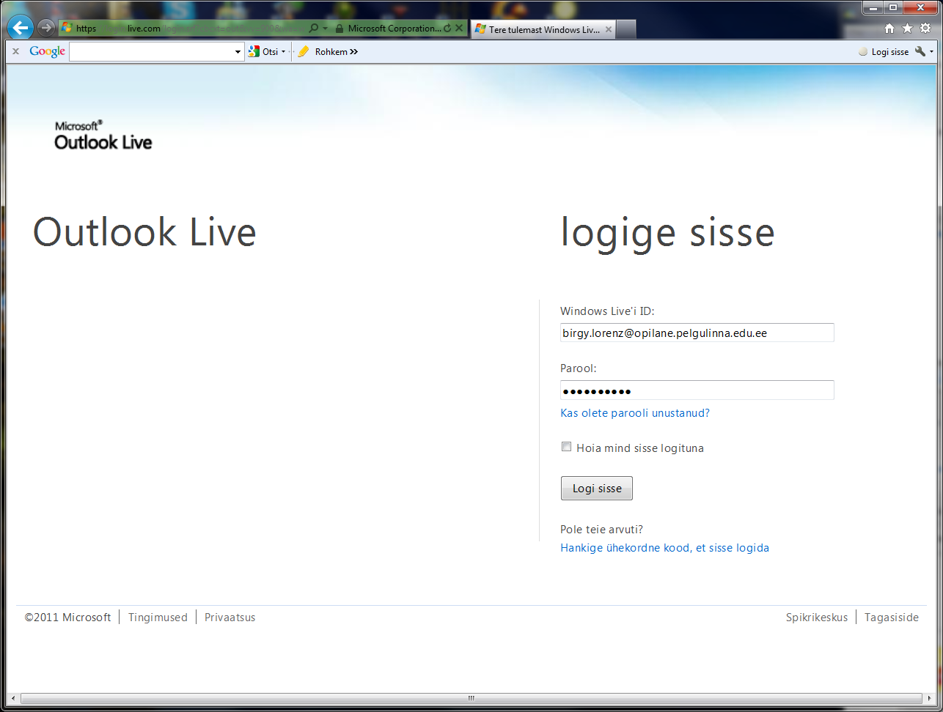

Edu@live kasutusjuhend
Mine aadressile www.outlook.com
Logi sisse: kasutajanimi on:
Eesnimi.perenimi@
Ja esimene parool, mille ära muutma pead:
Parooli muudad paremal ääres > suvandid
Satud värvilisse postkasti, täpselt samasugune nagu meil on olnud juba paar aastat kasutusel koolis, Seega kirjade saatmisel ja vastuvõtmisel ma juhendis ei peatu.
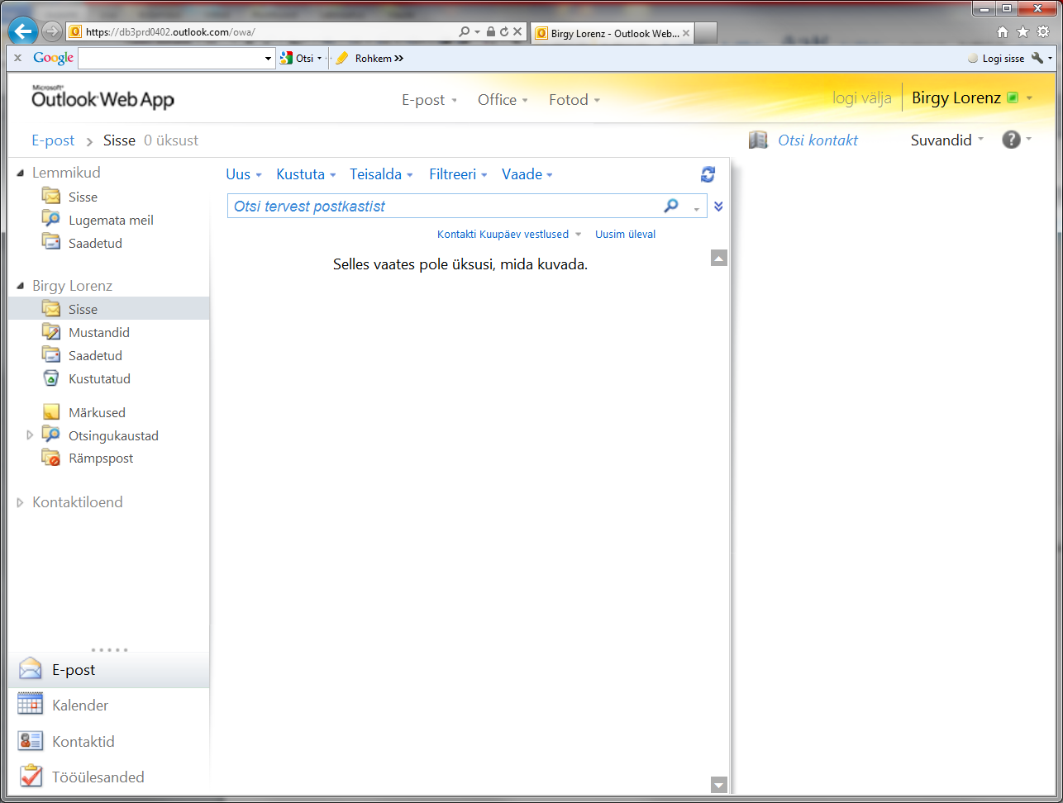
Võimalused: epost, kalender, kontaktis ja tööülesanded (vt. õpetus on kõige lõpus).

KALENDER ja TÖÖÜLESANDED
Eposti kasutades olete märganud vasakul all ääres „kalendrit“.
See on tavaline e-kalender kuhu saate sisse kanda oma tunniplaani, kohtumised ja tegevused. Inimene kellel on pidevalt ligipääs arvutile saab seda kasutada oma elu paremaks korraldamiseks.
Samamoodi on võimalik määrata, kas sündmuse korral teie kalendris saadetakse teile ka meeldetuletuseks kiri. Näiteks päev, 3 tundi, tund aega varem. See on hea võimalus õpetada õpilastele, et kui nad paneks oma kriitilised kodutööd ise kirja oma kalendrisse, siis võib-olla nad ei unustaks nende tegemist ära. Samas on sarnased võimalused ka ekoolis, aga kuskil nurga taga.
Tänapäeval kontoris kasutatakse siiski e-vahendeid ja e-haldust, sest selliseid kohtumisi on võimalik otse jagada ka teistega või luua näiteks oma klassi kalender, kuhu kantakse sisse klassi õpilaste sünnipäevad, tähtsad üritused jms. Ning kalendrist automaatselt tuleb kõikidele õpilastele kiri, et nüüd oleks aega maksta huvilistel söögiraha või tuua ära mõni vajalik töö, osaleda mõnel väljasõidul vms.
Samasugust võimalust kannab endas „Tööülesanded“ mis on märkmeleht, kuhu inimene saab kirja panna tegemata ülesanded.
Seda kõike nimetatakse ajahalduseks ja oleks ka õpilastele kriitiliselt vaja õpetada
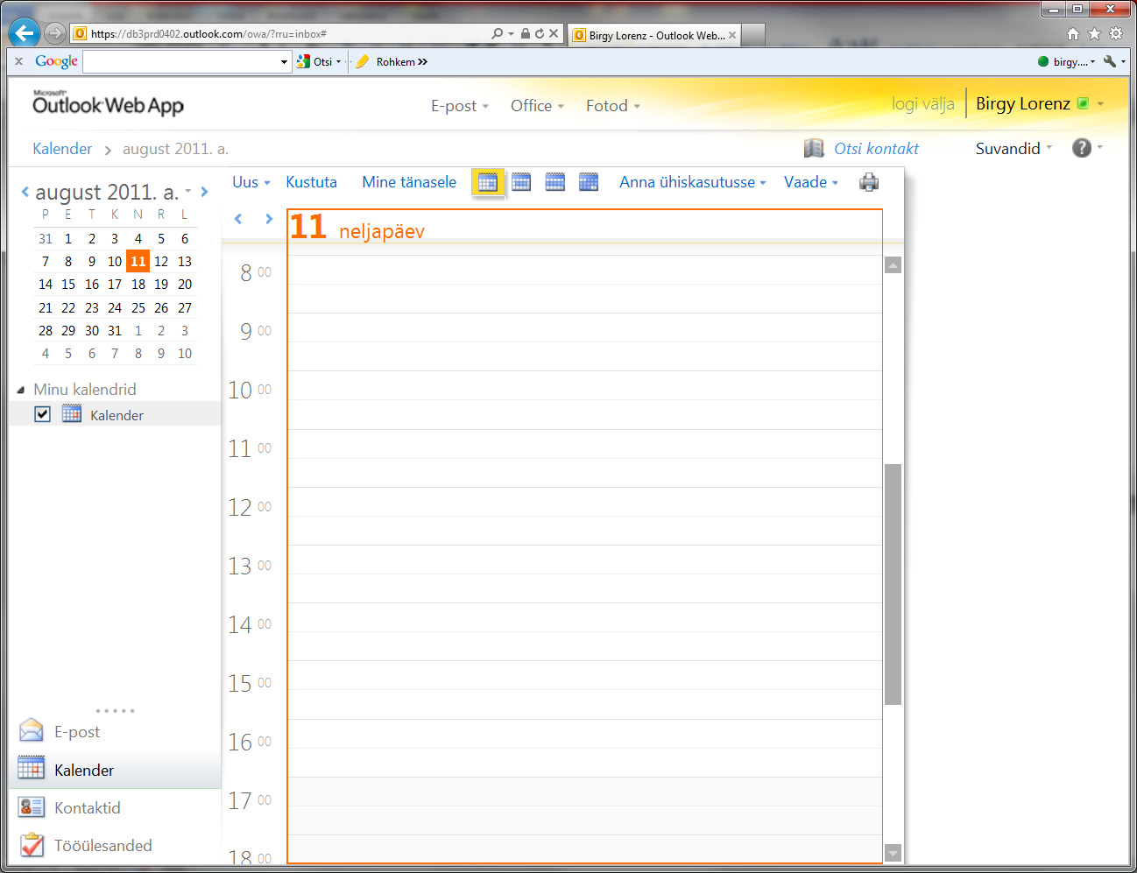

FAILIDEGA MAJANDAMINE
Üleval äärel näete E-post, Office ja Fotod
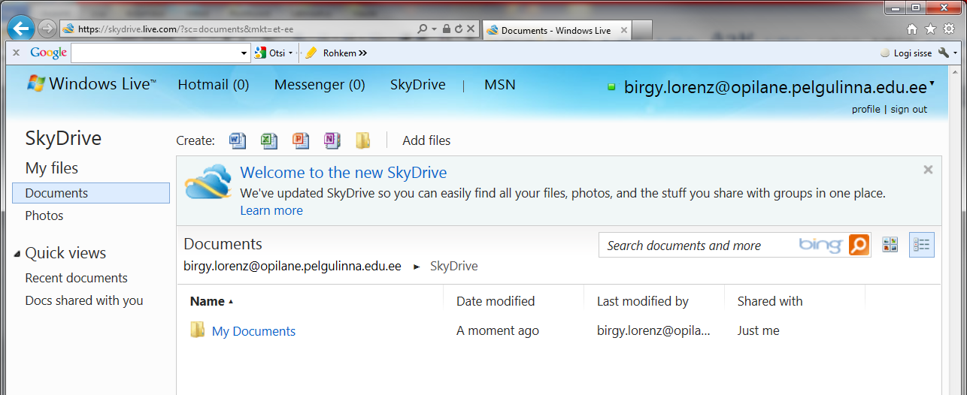
Office all on võimalik laadida üles ja luua dokumente ilma, et teil oleks arvutisse Office installeeritud.
Office valikust > „Teie dokumendid“ avatakse SkyDrive ehk keskkond kus hoiustatakse erinevaid faile. Tagasi saate liikuda kui valite „Hotmail“.
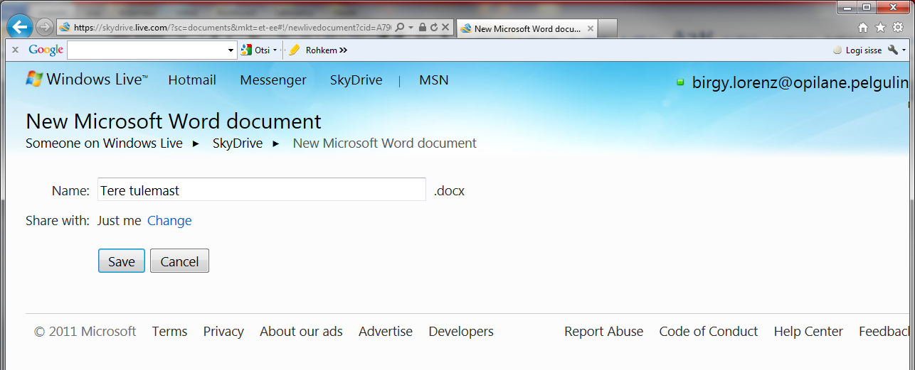
Nagu üleval äärel näha on saate luua Wordi, Exceli, PowerPoindi, OneNote faile kui ka kaustu (kollane kausta ikoon).
UUE FAILI LOOMINE
Kui klikite faili ikoonil, siis küsitakse kõigepealt uue faili nime. Nt „tere tulemast“
Ja peale seda avatakse tavalise Wordi sarnane veebiprogramm.
Ps! Salvestamine käib „disketi märgist“ ja Skydrive tagasi liikumine üleval äärel „SkyDrive“ teksti lingist.
Kõiki loodud faile saab ka arvutisse hiljem alla laadida. Kõiki faile, mida olete arvutis loonud saate üles laadida.
Dokumenti saavad samal ajal redigeerida mitu inimest
Seda saab teistele jagada nii lingina (väljas poole) kui ka failina (teisele kasutajale samas süsteemis).
ENDA TEHTUD DOKUMENDI ÜLES LAADIMINE ARVUTIST
Sul on oma arvutis tehtud fail. Soovid seda üles laadida SkyDrive.
Leiad esilehel „add files“
Valid kausta mille sisse fail üles laetakse. Võid teha ka uue kausta.

Peale kausta valimist võid lohistada tekkinud aknasse selle faili, mida sooviksid üles laadida. Kui klikid sinisele tekstile „select“ siis võid arvutist läbi kaustade faili ka välja valida, kui sulle lohistamine ei meeldi.
Sa võid laadida ülesse korraga nii palju faile kui soovid.
„continue“ nupp viib sind tagasi vastavasse kausta mille sisse sa asju laadisid.
Vasakul äärel „my files“ näitab kõikide failide loendit.
Vasakul äärel on näha „Recent documents“ ehk hiljutised dokumendid. Need on dokumendid, mida viimati olete loonud või muutnud.
Docs shared with you ehk teiega jagatud dokumendid on need mida kolleegid või õpilased on teiega jaganud.

PILDID
Vasakul äärel on näha ka „Photos“ ehk fotod. Selle abiga on võimalik luua pildigaleriisid ning kui kasutate arvutis „Microsoft Live Photo Gallery“ programmi, siis saate pilte kiiresti sünkroniseerida (üles ja alla laadida). Täpselt nagu Google Picasa programmiga mõned on harjunud tegema.
Galerii loomiseks „create gallery“ > pane galeriile nimi > laadi üles pildid > lõpeta galerii (continue)
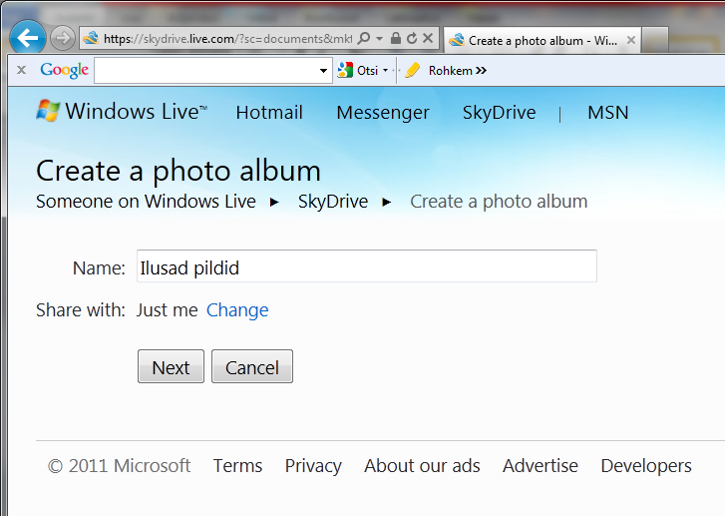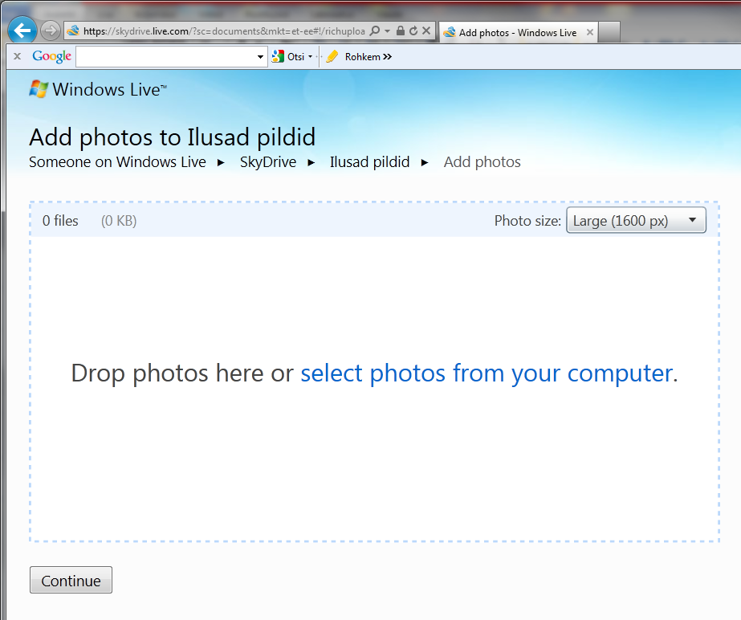
Kui olete lõpetanud, siis satute galeriisse.
Kui klikite mõne foto peal, siis avatakse teile vaade kus saab pilte liigutada, neile nime anda jms.
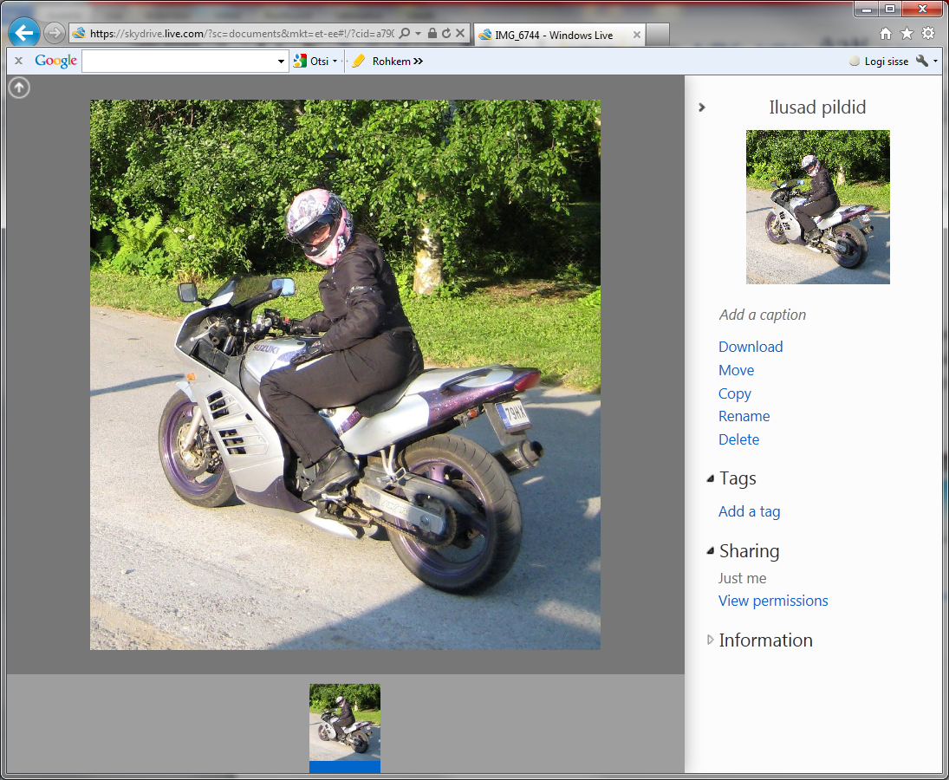

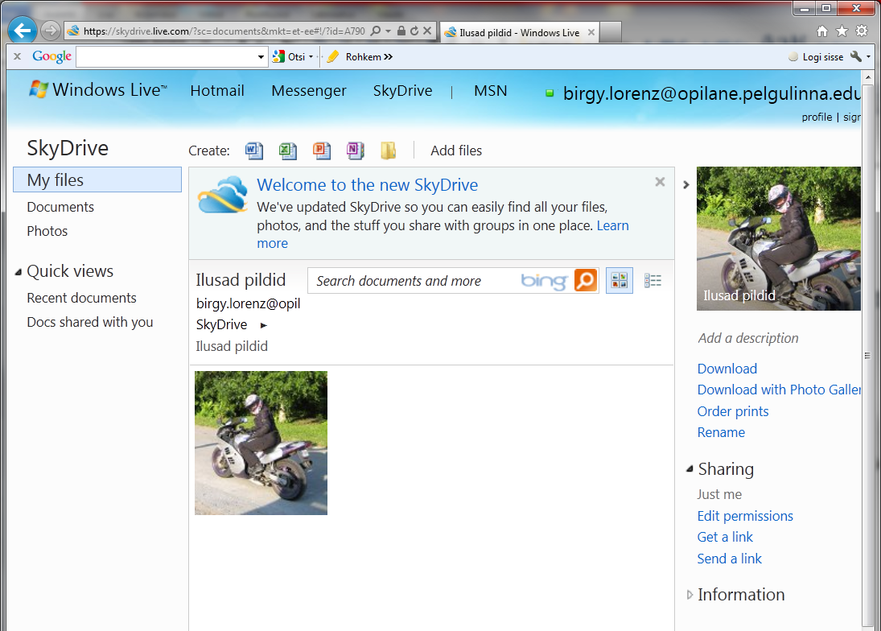
OMA ASJADE TEISTEGA JAGAMINE (Share)
Vaikimisi on kõik asjad nähtavad ainult teile. Et teised saaks teie faile (dokumente ja pilte) vaadata, siis tuleb neid teistega jagada.
Dokumentide ja kaustade jagamine käib samal põhimõttel nagu piltide jagamine. Kui soovite jagada kausta, siis avate kausta. Kui soovite jagada ainult faili (nt dokumenti), siis peate avama faili.
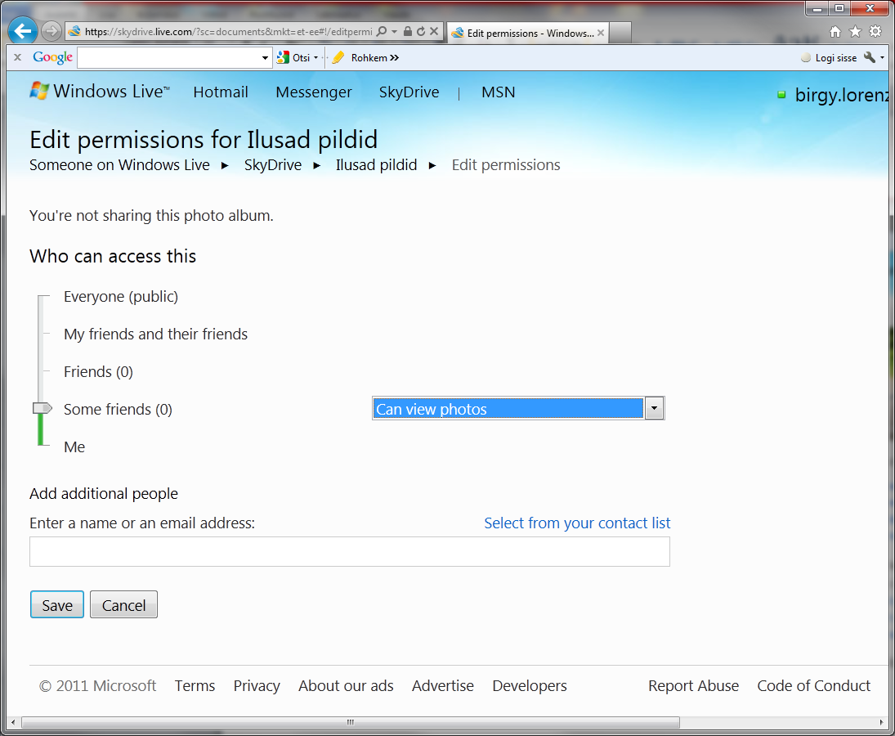
PILDI, GALERII JAGAMINE
Olete galerii vaates. Paremal äärel on „Edit Premissions“
Hiirega lohistades saate valida, kas pilte näevad „mõned sõbrad“, „sõbrad“, „sõprade sõbrad“ või kõik maailmas.
Kui olete valinud „some friends“ siis saate sisestada inimeste posti aadressid või grupi aadressi ja siis saavad kõik kes sinna gruppi kuuluvad neid pilte näha.
Samamoodi saate määrata, kas „can view photos“ ehk näevad pilte või „can add , edit..“ ehk saavad piltidega kõike teha nagu teie sh. ka kustutada.
Kui aga soovite lihtsalt jagada otselinki galeriile, siis valite „Get a link“ või „Share a link“
Siis antakse teile lingi aadress, mida võite ise jagada kellega tahes.
Alati saate üldloetelus näha milliseid faile näete ainult teie „Just me“ või millele olete kohaldanud muutused.
TEIE RÜHMAD
Teie rühmad on võimalus luua gruppe.
RÜHMA LOOMINE
Create a group > loo grupp
Vali grupile nimi, posti aadress ja lisa liikmed.
Kontaktse saab lisada nii süsteemi siseseid kui ka väliseid, kuid soovitav on siiski luua need, kellel on Live konto olemas. Meie puhul oleks mõistilk kasutada õpilastel kooli kontot: eesnimi.perenimi@opilane.pelgulinna.edu.ee
Grupi loomisel küsitakse ka avalikku nime „publik name“.
Liikmeid saab lisada juurde ka hiljem!!
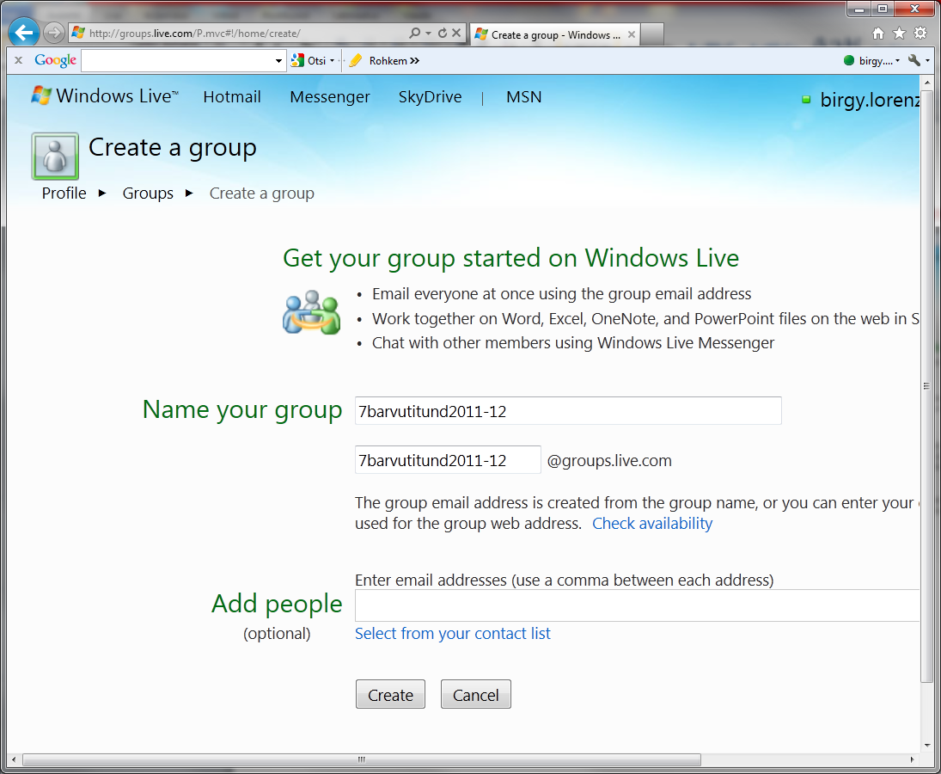
Kui Rühm/grupp on valmis, siis avatakse grupi veeb.

GRUPI VAADE
Siin saate luua grupi faile, pildigaleriisid, kutsuda liikmeid, lisada kalendriplaani (vasakul). Keskel kuvatakse grupis toimuvat (nagu Facebook) kus ühte kokku jookseb info kui keegi laadis üles dokumendi või foto. Niisama teateid üksteisele seinale jätta ei saa.
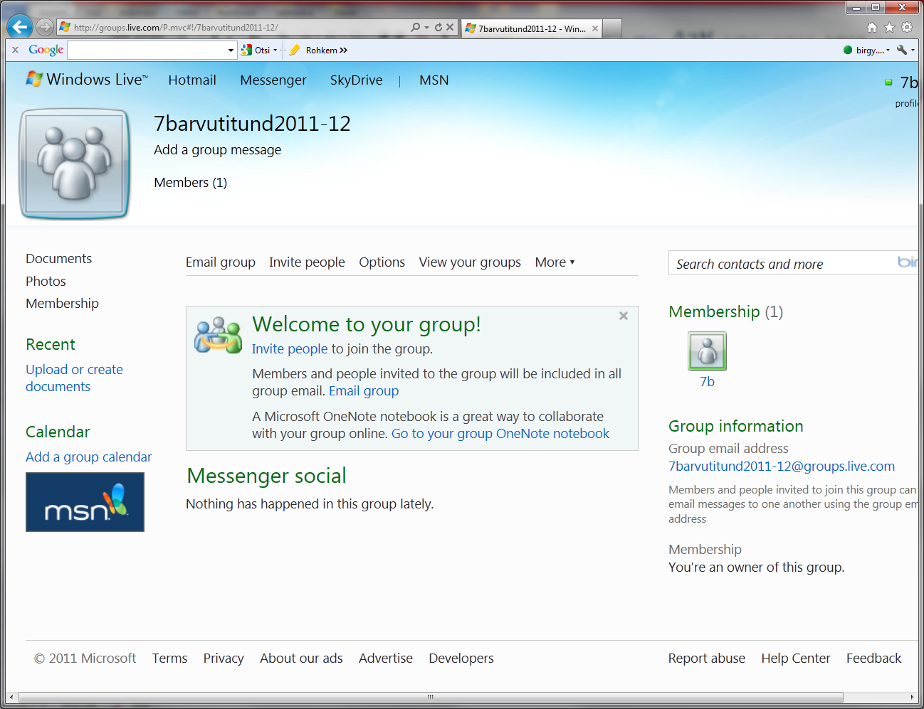
LIIKMETE KUTSUMINE/KUSTUTAMINE
Liikmeid saab lisada ja eemaldas „members“ alt.
Ps! Owner ja co-owner on grupi omanikud, ehk „käesn-poon-lasen“ seega seda õigust ärge lastele kergekäeliselt andke.
LIIKMETELE TEATE SAATMINE
Otse grupi veebilehelt saab saata neile teate „email members“ ja aadressi leiate „paremalt“
GRUPI LOGO VAHETAMINE
Klikkige lihtsalt vasakul asuvale pildile ja valige uus pilt “Change Picture“
GRUPI SEADMETE MUUTMINE
Klikkige grupi logol ja valige „Group options“. Sama saab teha keskel asuva „Options“ nupu alt.

Ülesanded õpilastele süsteemi kasutama õppimisel:
Esimesed sammud ja harjutused edu@live kasutamisel:
Ülesanne 1: mine lehele www.outlook.com ja aktiveeri oma konto (5-10 minutit).
Parool tuleb ära vahetada ja meelde jätta.
Ülesanne 2: loe läbi edukasutamine.doc ning tutvu pakutavate võimalustega (esialgne tutvumine 15 minutit). Saad kasutada posti, luua gruppe, laadida üles faile, kasutada MSN ja palju muud.
Püüa luua või üles laadida üks fail SkyDrive keskkonda.
Ülesanne 3: valige klassist üks õpilane, kes loob klassi GRUPI. Temast saab grupi moderaator. Klassi grupp kannab nime, mis iseloomustab kooli ja klassi.
Teie grupi moderaator kutsub kõik klassi õpilased nende uue koolipoolse postiga grupi liikmeks.
Grupp on koht kus saate jagada faile, saata kõigile korraga kirju ja palju muud. Kasutage seda oma klassi listi ja töövahenditena koolis paremini hakkamasaamisel. (kuni 20 minutit grupi juhile)
Ülesanne 4: Saada klassijuhatajale keskkonnast kiri, siis ta saab teada, et oled õnnelikult posti tööle saanud.
Kirja pikkus on 100 sõna ning teemaks on „Kes ma olen-millega tegelen-kuidas mul läheb“
Ülesanne 5: kinnita oma klassi grupi taotlus. Leiad selle ülevalt äärest rühma kutsed/MSn juurest.
Ülesanne 6: Grupi juht postitab üles ka ühe testfaili teemal „sügisesoovid“ ning kõik saavad võimaluse ise kirjutada faili juurde oma enda sügisesoovi (kuni 15 minutit).
NB! Kui ülesanded jäävad lõpetamata, siis tuleb sul need lõpetada kodus.
NB! Kui saad varem valmis, siis tutvu lähemalt edu@live kasutusvõimalustega ning loe juhis täpselt läbi.

Edu õppimisel!

